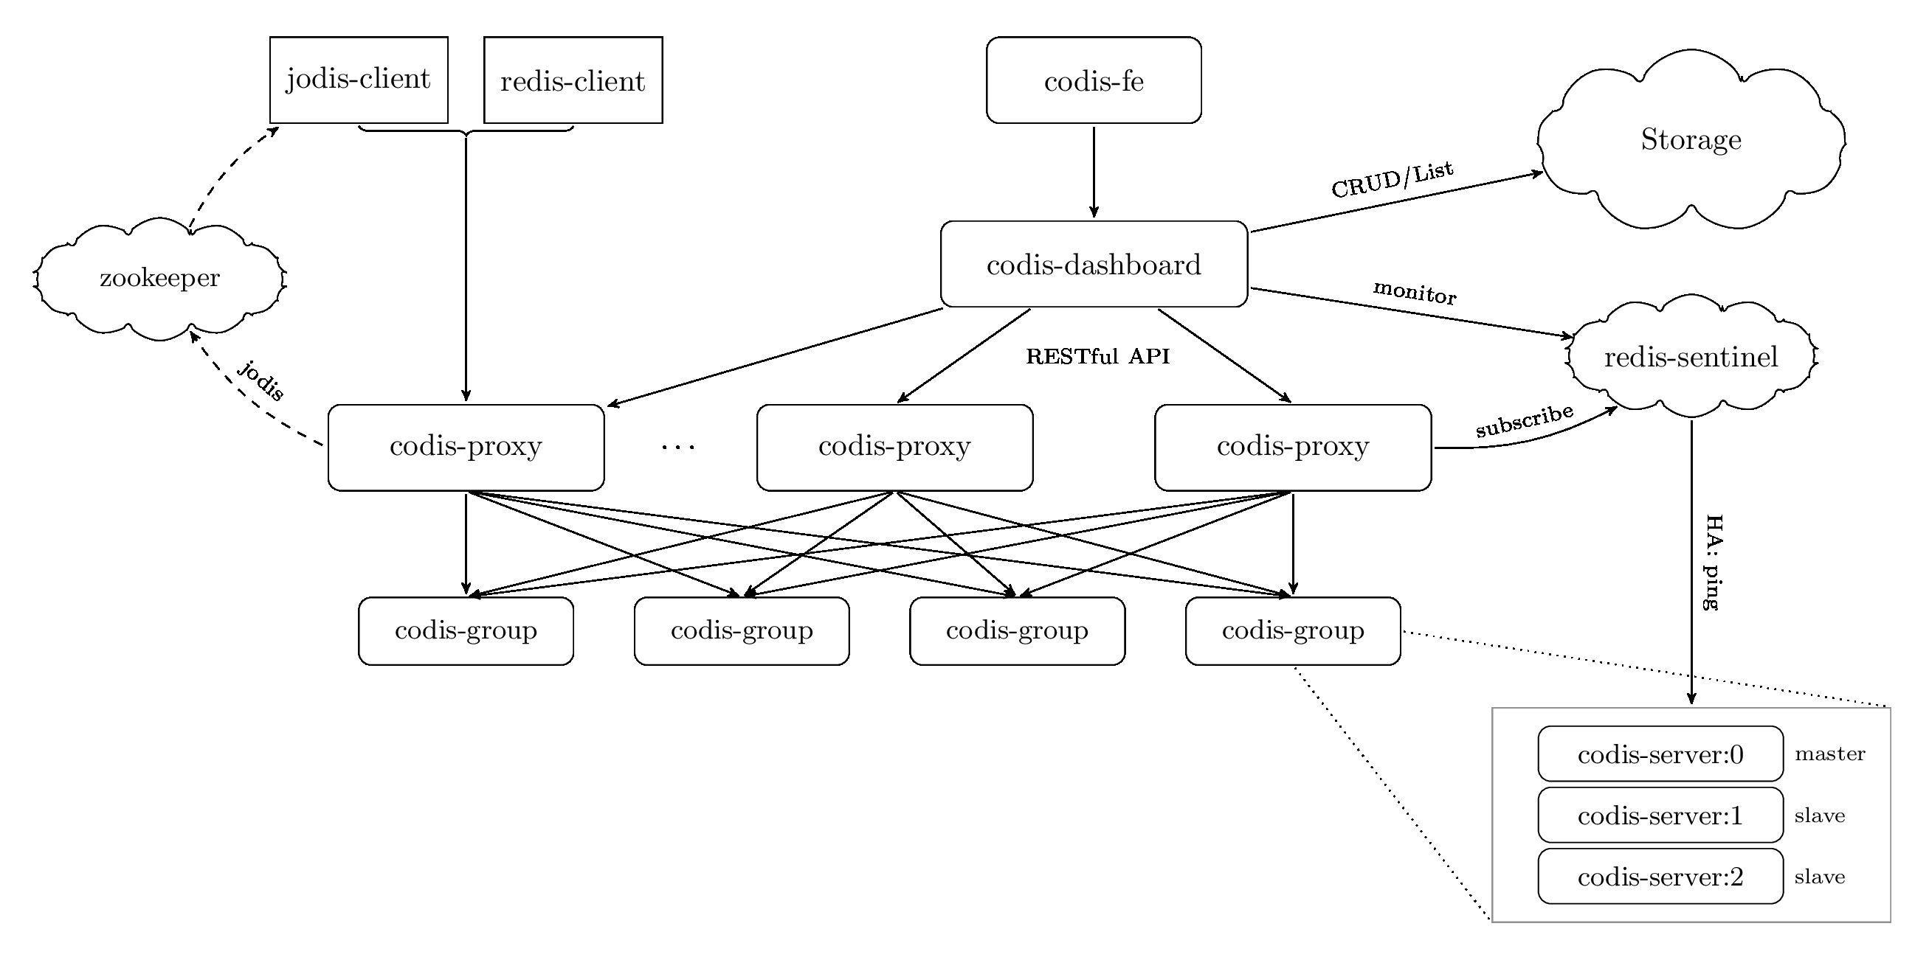

# codis需要哪些服务

以单机为例，在单机上搭建codis需要启动zookeeper, codis-dashboard， codis-proxy, codis-server。以及codis-fe（可选），这个是提供可视化的web界面。

启动的顺序，zookeeper——> codis-dashboard——>codis-fe.

codis-server启动的是redis，可启动多个。

codis-proxy启动无顺序。

zookeeper是用于实现分布式同步的。最好是多台。作者建议zookeeper单独一台机器，codis-dashboard和codis-fe应该在其中一台运行zookeeper的机器上。codis-server和codis-proxy可以在同一台机器上。

# 怎么搭建codis

zookeeper搭建参考：《[烂泥：zookeeper集群搭建](http://www.ilanni.com/?p=11393)》http://www.ilanni.com/?p=11393

codis搭建可参考下面两篇文章：

《[烂泥: codis集群搭建](http://www.ilanni.com/?p=11524)》http://www.ilanni.com/?p=11524

《codis3.1安装搭建(zookeeper集群)》https://my.oschina.net/lvqihua/blog/775276

其中环境搭建参考第一篇第2节。codis项目下载和make参考第一篇第3节.redis配置参考第一篇第4节，只需要看开头和4.1节。

其他dashboard，proxy，fe的配置和启动参考第二篇。

codis github的文档 https://github.com/CodisLabs/codis/blob/release3.2/doc/tutorial_zh.md#通过-ansible-快速部署集群

# 配置文件需要注意哪些问题

配置redis_config的文件的时候，在最后加上 protected-mode no 。这样外部地址才可以连接改redis。

配置dashboard.toml和proxy.toml时，里面的ip最好用具体机器的ip地址。proxy注意下面地方

jodis_name = "zookeeper" 必填

jodis_addr = "本机:2181" 必填

# codis怎么存储的

codis的存储逻辑上分成1024个slot，然后操作时根据算法计算出存在哪个slot里，之后将数据存在slot所在的Group里。

# 怎么扩容

codis扩容。只需要在一台新的机器上启动codis-server，然后再添加到组里，之后点击

rebalance all slots按钮即可自动分配slot槽。

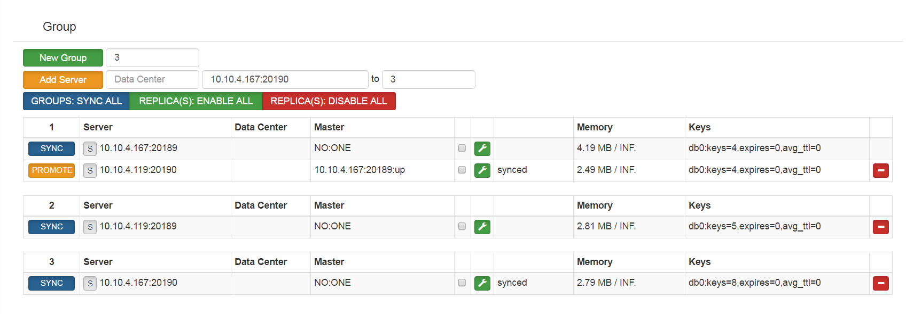

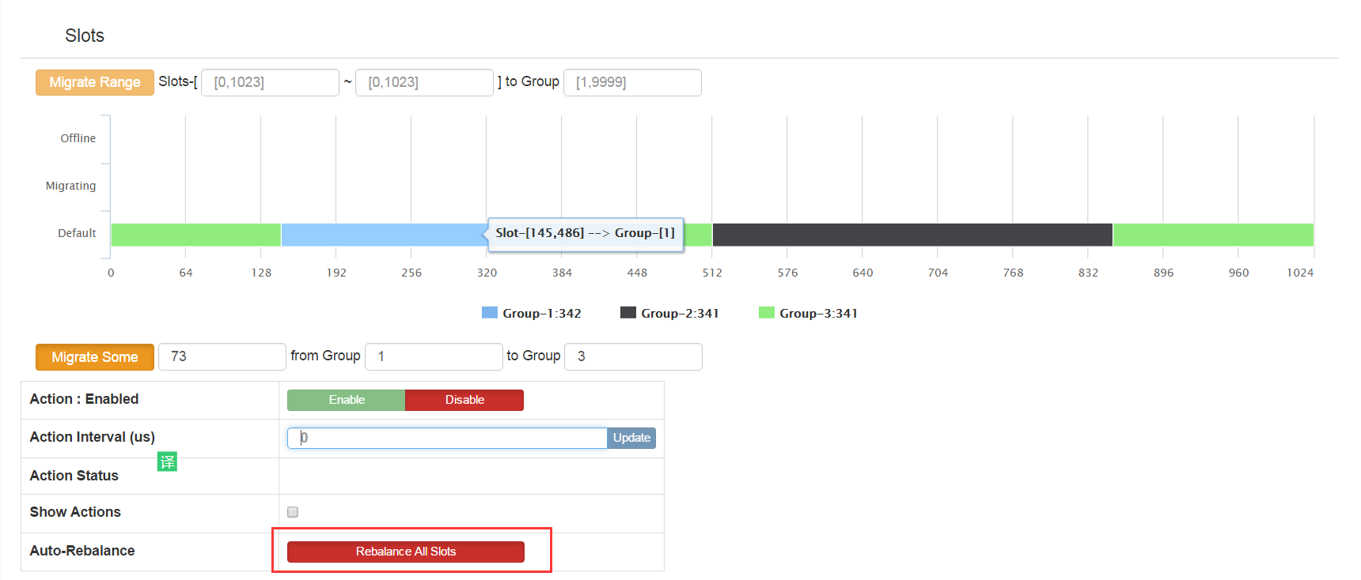

codis团队实现里java的负载均衡，使用jodis即可。

# make项目失败怎么办

可以通过下载github上整个项目然后通过make命令来活动所需文件，也可以直接下载，省去make过程中因为依赖不在导致失败。下载地址为：

https://github.com/CodisLabs/codis/releases

# 怎么启动和关闭各服务

下面是启动任务和关闭任务的命令例子

启动redis

bin/codis-server redis_conf/20189.conf &

bin/codis-server redis_conf/20190.conf &

启动proxy

nohup bin/codis-proxy --ncpu=4 --config=config/proxy.toml --log=log/proxy.log --log-level=WARN &

启动zookeeper

zookeeper/bin/zkServer.sh start

启动dashboard

nohup bin/codis-dashboard --ncpu=4 --config=config/dashboard.toml --log=log/dashboard.log --log-level=WARN &

生成codis.json，启动fe需要

./bin/codis-admin --dashboard-list --zookeeper=$IP | tee config/codis.json

启动fe，最后的地址是网页访问的地址

nohup ./bin/codis-fe --ncpu=4 --log=log/fe.log --log-level=WARN --dashboard-list=config/codis.json --listen=10.10.4.167:18090 &

关闭redis

bin/redis-cli -p 20189 shutdown

bin/redis-cli -p 20190 shutdown

关闭proxy

bin/codis-admin --proxy=127.0.0.1:11080 --shutdown

关闭dashboard

bin/codis-admin --dashboard=$IP:18080 --shutdown

关闭zookeeper

/zookeeper/bin/zkServer.sh stop

fe不知道怎么用命令关闭，所以可以通过kill命令来杀死。

# 关于查看redis的数据

可以用bin目录里的redis-cli来查看redis，端口可指定为具体那个redis或是proxy的端口。如果用的是proxy的端口，有些redis的命令会被禁用，具体可参考下面链接：

禁止的命令：https://github.com/CodisLabs/codis/blob/release3.2/doc/unsupported_cmds.md

修改的命令：https://github.com/CodisLabs/codis/blob/release3.2/doc/redis_change_zh.md

# codis客户端怎么使用

//这里的ip为zookeeper的ip，多个可用逗号分开。

JedisResourcePool jedisPool =  
 RoundRobinJedisPool.create().curatorClient("10.10.4.167:2181", 30000).zkProxyDir("/jodis/codis-test")  
 .build();  
try (Jedis jedis = jedisPool.getResource()) {  
 jedis.set("www", "www");  
 String value = jedis.get("foo");  
 System.out.println(value);  
}

所需包：



# 其他

关于各种错误，可以查看dashboard，proxy或是redis输出的日志查找问题。

本文档不全，最好在阅读github上的文档